|  |
| --- |
| МИНОБРНАУКИ РОССИИ |
| Федеральное государственное бюджетное образовательное учреждение высшего образования **«МИРЭА  Российский технологический университет»**  **РТУ МИРЭА** |

**Институт информационных технологий (ИИТ)**

**Кафедра инструментального и прикладного программного обеспечения (ИиППО)**

**ОТЧЁТ ПО ПРАКТИЧЕСКИМ РАБОТАМ №1-24**

**по дисциплине «Программирование на языке Джава»**

|  |  |  |  |
| --- | --- | --- | --- |
| Выполнил:  Студент группы ИКБО-15-22 | « » 2023 г. | (подпись) | Трифонов В.Д. |
|  |  |  |  |
| Принял:  Старший преподаватель кафедры ИиППО ИИТ | « » 2023 г. | (подпись) | Матчин В.Т. |

Москва 2023 г.

Оглавление

Практическая работа №1. Знакомство со средой разработки. Синтаксис и основные управляющие конструкции языка Джава 3

Задание №1: Создать проект в IntelliJIDEA: 3

Задание №2: Создать свой собственный Git репозиторий: 3

Задание №3: Написать программу, в результате которой массив чисел создается с помощью инициализации (как в Си) вводится и считается в цикле сумма элементов целочисленного массива, а также среднее арифметическое его элементов результат выводится на экран. Использовать цикл for. 4

Задание №4: Написать программу, в результате которой массив чисел вводится пользователем с клавиатуры считается сумма элементов целочисленного массива с помощью циклов do while, while, такж необходимо найти максимальный и минимальный элемент в массиве, результат выводится на экран. 4

Задание №5: Написать программу, в результате которой выводятся на экран аргументы командной строки в цикле for. 5

Задание №6: Написать программу, в результате работы которой выводятся на экран первые 10 чисел гармоничского ряда (форматировать вывод). 5

Задание №7: Написать программу, которая с помощью метода класса, вычисляет факториал числа (использовать управляющую конструкцию цикла), проверить работу метода. 6

Вывод 7

# **Практическая работа №1. Знакомство со средой разработки. Синтаксис и основные управляющие конструкции языка Джава**

**Дата**: 12.09.2023

**Цель**: введение в разработку программ на языке программирования Джава.

## **Задание №1**: Создать проект в IntelliJIDEA:

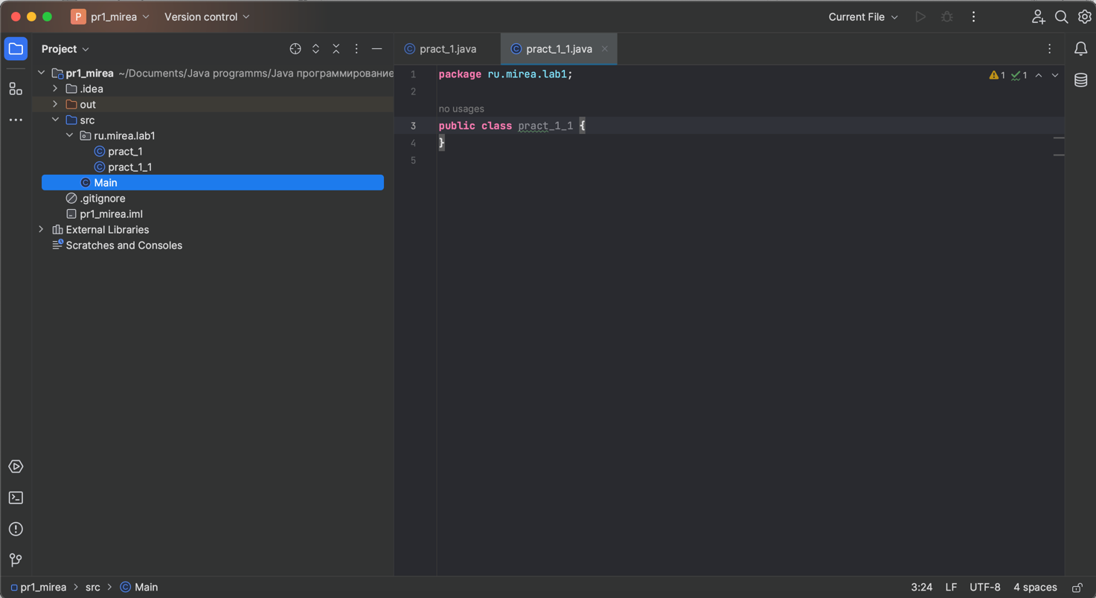

Рисунок 1 – Созданный проект в IDE.

## **Задание №2**: Создать свой собственный Git репозиторий:

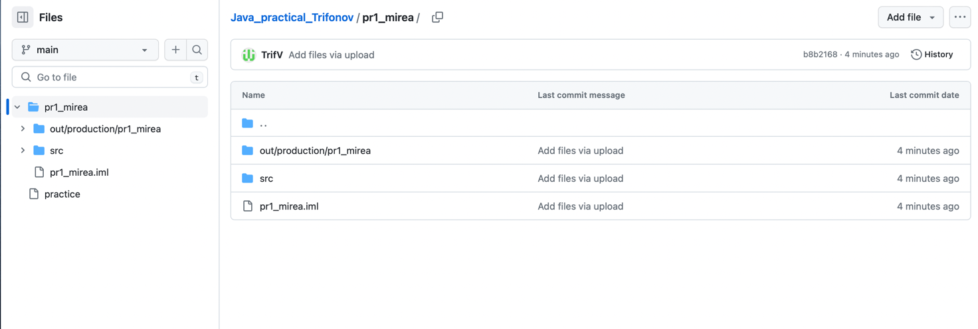

Рисунок 2 – Git репозиторий проекта

## **Задание №3**: Написать программу, в результате которой массив чисел создается с помощью инициализации (как в Си) вводится и считается в цикле сумма элементов целочисленного массива, а также среднее арифметическое его элементов результат выводится на экран. Использовать цикл for.

**package** ru.mirea.lab1;  
  
**import** java.util.Scanner;  
**public class** pract_1 {  
 **public static void** main(String[] args){  
 Scanner input = **new** Scanner(System.*in*);  
 // Определение размера массива  
 System.*out*.println("Введите размер массива: ");  
 **int** size = input.nextInt();  
 **int**[] array = **new int**[size];  
 // Ввод значений массива  
 System.*out*.println("Введите элементы массива:");  
 **for** (**int** i = 0; i < size; i++) {  
 array[i] = input.nextInt();  
 }  
 // подсчёт суммы  
 **int** sum = 0;  
 **for** (**int** i = 0; i < size; i++) {  
 sum += array[i];  
 }  
 // определение среднего арифметического  
 **double** average = (**double**) sum / size;  
 // Вывод результата  
 System.*out*.println("Сумма элементов массива: " + sum);  
 System.*out*.println("Среднее арифметическое элементов массива: " + average);  
 }  
}

Код 1 – подсчёт суммы элементов в массиве и их среднего арифметического

## **Задание №4:** Написать программу, в результате которой массив чисел вводится пользователем с клавиатуры считается сумма элементов целочисленного массива с помощью циклов do while, while, такж необходимо найти максимальный и минимальный элемент в массиве, результат выводится на экран.

**package** ru.mirea.lab1;  
  
**import** java.util.Scanner;

**public class** pract_1_1 {  
 **public static void** main(String[] args){  
 Scanner scan = **new** Scanner(System.*in*);  
  
 System.*out*.println("Введите размер массива: ");  
 **int** size = scan.nextInt();  
 **int**[] array = **new int**[size];  
  
 System.*out*.println("Введите числа массива: ");  
 **for** (**int** i=0; i < size; i++){  
 array[i] = scan.nextInt();  
 }  
  
 **int** sum_DW = 0;  
 **int** iDW = 0;  
  
 **do**{  
 sum_DW += array[iDW];  
 iDW++;  
 }**while**(iDW < size);  
  
 **int** sum_W = 0;  
 **int** iW = 0;  
 **while** (iW < size) {  
 sum_W += array[iW];  
 iW++;  
 }  
  
 // Поиск максимального и минимального элементов  
 **int** max_element = array[0];  
 **int** min_element = array[0];  
 **for** (**int** i = 1; i < size; i++) {  
 **if** (array[i] > max_element) {  
 max_element = array[i];  
 }  
 **if** (array[i] < min_element) {  
 min_element = array[i];  
 }  
 }  
  
 System.*out*.println("Сумма элементов массива по циклу do while: " + sum_DW);  
 System.*out*.println("Сумма элементов массива по циклу while: " + sum_W);  
 System.*out*.println("Максимальный элемент массива: " + max_element);  
 System.*out*.println("Минимальный элемент массива: " + min_element);  
  
 }  
  
 }

Код 2 – подсчёт суммы элементов в массиве и нахождение максимального и минимального элемента в массиве

## **Задание №5:** Написать программу, в результате которой выводятся на экран аргументы командной строки в цикле for.

**package** ru.mirea.lab1;  
  
**public class** pract_1_2 {  
 **public static void** main(String[] args) {  
 System.*out*.println("Аргументы командной строки:");  
  
 **for** (**int** i = 0; i < args.length; i++) {  
 System.*out*.println(args[i]);  
 }  
 }  
}

Код 3 – вывод на экран аргументов командной строки в цикле for

## **Задание №6:** Написать программу, в результате работы которой выводятся на экран первые 10 чисел гармоничского ряда (форматировать вывод).

**package** ru.mirea.lab1;  
  
**public class** pract_1_3 {  
 **public static void** main(String[] args) {  
 **int** n = 10;  
 **double** sum = 0.0;  
  
 System.*out*.println("Первые " + n + " чисел гармонического ряда:");  
  
 **for** (**int** i = 1; i <= n; i++) {  
 sum += 1.0 / i;  
 System.*out*.printf("H(%d) = %.5f%n", i, sum);  
 }  
 }  
}

Код 4 – вывод первых 10 чисел гармонического ряда

## **Задание №7:** Написать программу, которая с помощью метода класса, вычисляет факториал числа (использовать управляющую конструкцию цикла), проверить работу метода.

**package** ru.mirea.lab1;  
  
**import** java.util.Scanner;  
**public class** pract_1_4 {  
 **public static void** main(String[] args){  
 Scanner scan = **new** Scanner(System.*in*);  
  
 System.*out*.println("Введите число, чтобы узнать его факториал: ");  
 **int** s = scan.nextInt();  
 System.*out*.println(*Factorial*(s));  
 }  
  
 **public static int** Factorial(**int** f) {  
 **int** result = 1;  
 **for** (**int** i = 1; i <= f; i++) {  
 result = result * i;  
 }  
 **return** result;  
 }  
}

Код 5 – вывод на экран факториала числа, заданного пользователем

## **Вывод к Практической работе №1**

В результате практической работы получены навыки работы с IntelliJ IDE. Изучен синтаксис ЯП Java и полученные знания применены на практике. Были получены навыки создания методов класса.

Ссылка на репозиторий: https://github.com/TrifV/Java_practical_Trifonov